~~~~~~~~~【每月勞保費…計算說明】~~~~~~~~~~~~
- 以整月加保者：每月勞保費計算，請對照「國立聯合大學勞健保每月個人與單位負擔費用對照
表」之投保薪資級距，再對應行列中機關與個人所應負擔保費。若當月投保未滿30天，應以實際月薪資投保級距之應繳保費金額除以30天再乘當月加保日數則為不滿30天投保之保費金額。

二、以日數加保者：請套用勞保局網頁之試算表，計算日數保費
(以日數加保者請進入勞保局網業操作版https://www.bli.gov.tw/0014162.html)
◎點選：勞保、就保個人保險費試算
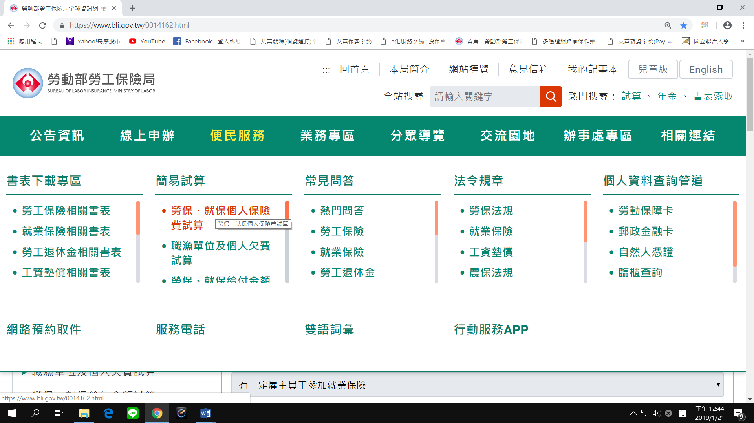
例如：各系所及相關單位辦理活動(或TA)，雇用學生協助活動事宜，工作1天，時薪150元，
當日實際給薪為450元共僱用3天
機關(雇主)與個人保費計算如下說明：
被保險人類別：點選：有一定雇主員工參加就業保險
試算年度：點選：108年
依當月投保日數計算：點選：1天
月投保薪資13500【一天工作3小時x時薪150=日薪450元、日薪450元*30天=投保級距金額13500元】
◎請進入勞保局網業操作版https://www.bli.gov.tw/0014162.html)
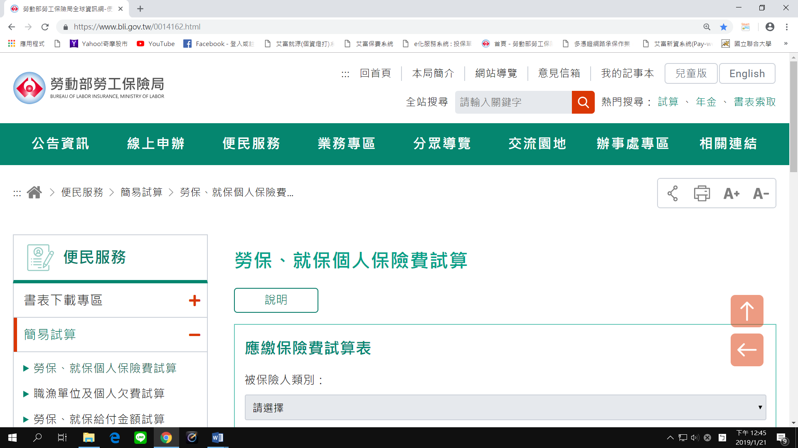
◎點選：被保險人類別：點選：有一定雇主員工參加就業保險
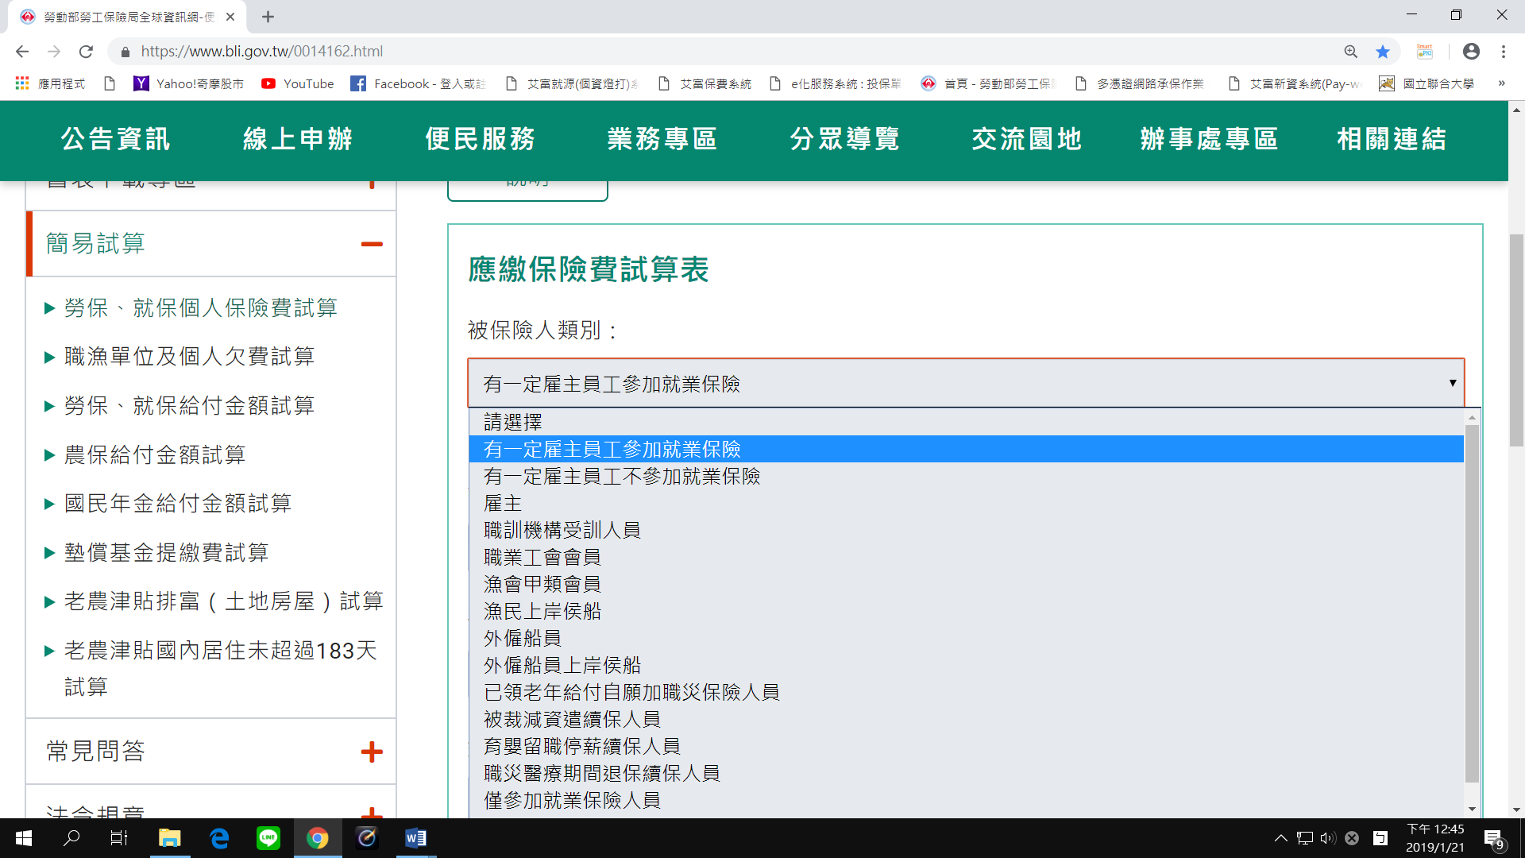

◎點選：108年 【普通事故保線費率系統已設定為10%】
◎再點選：適用職業災害費率請打(本校)0.1%
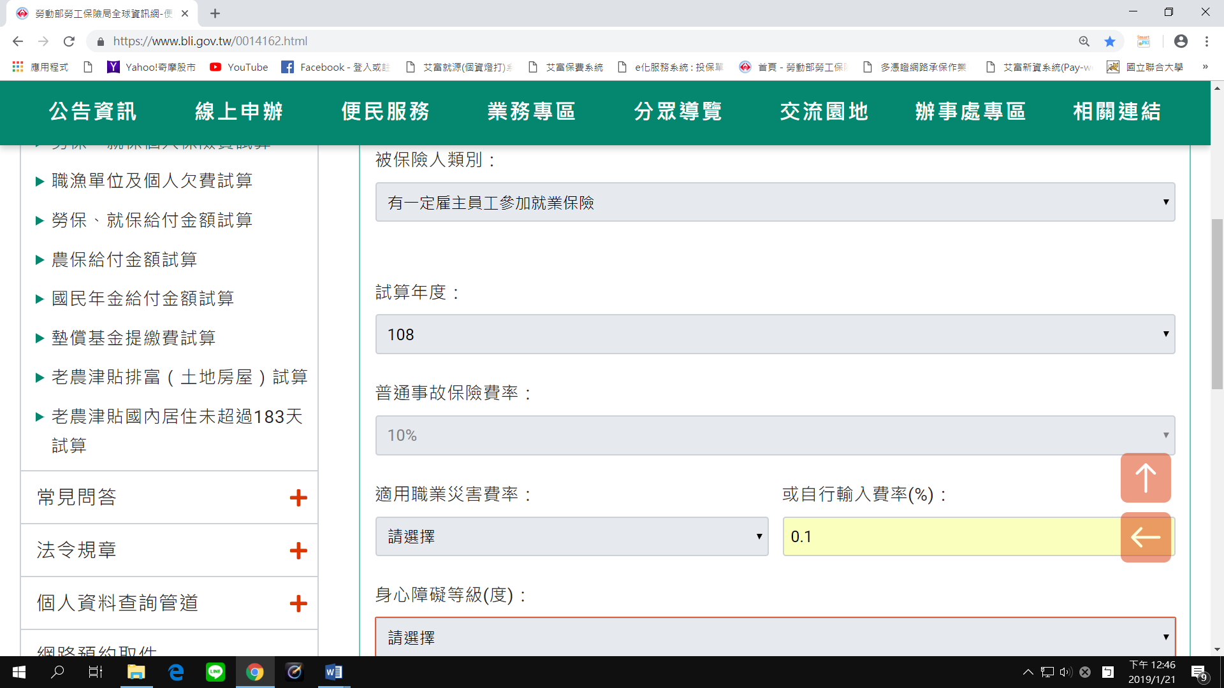

◎請再點選：投保日數或投保日期請擇一使用後、請再按 試算
本案例為月投保薪資13500
【一天工作3小時x時薪150=日薪450元、日薪450元*30天=投保級距金額13500元、共僱用3天】
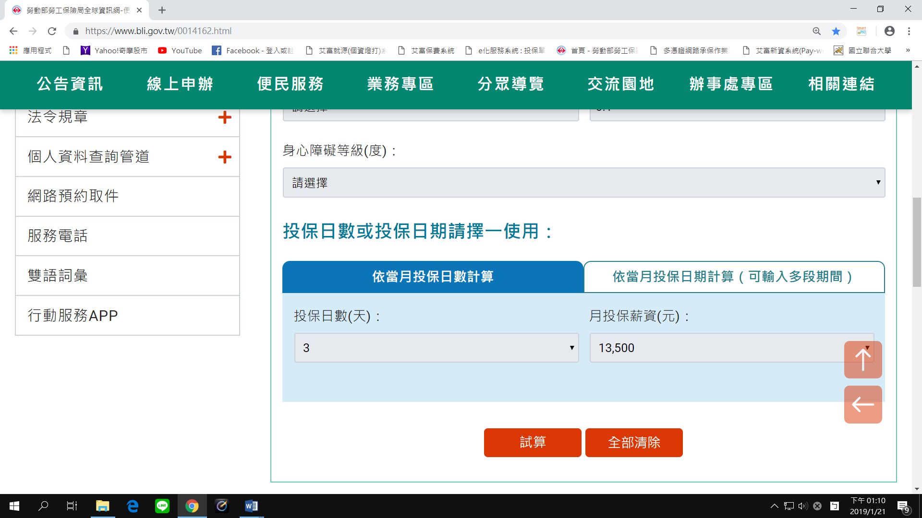
◎系統出現..應繳保險費試算結果(金額)
單位應負擔保險費105元 個人應負擔保險費30元
雇主應提勞退休金為投保級距金額13500*6%除30天*3天=81元(請自己用計算機計算)
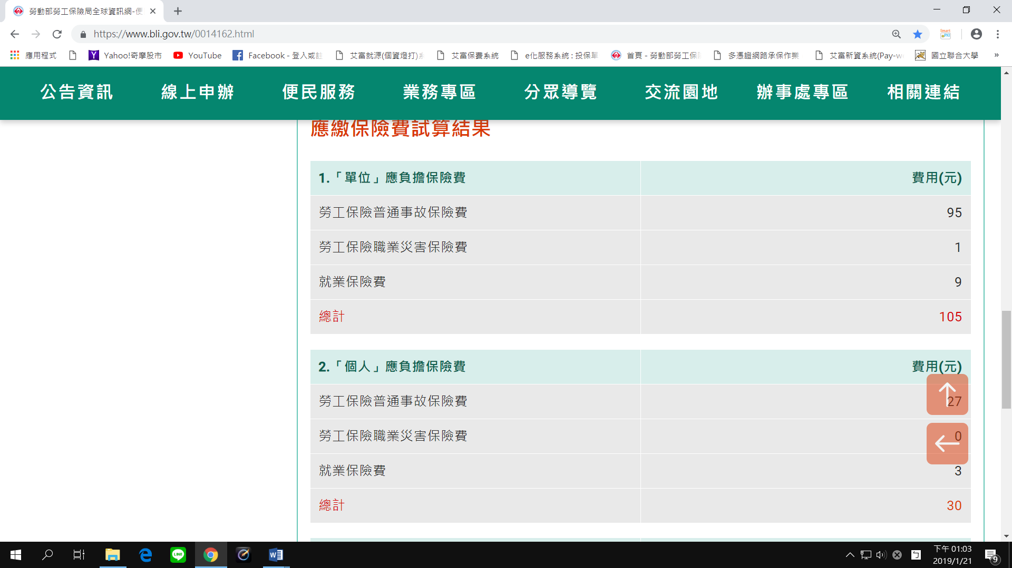

~~~~~~~~~~~~結束~~~~~~~~~~~~

